TERMENI SI CONDITII DE PARTICIPARE LA EVENIMENTUL
“FAMILIA MELIMI – CONCERT + MEET&GREET”
ORGANIZAT la DAMBOVITA MALL pe data de 22 AUGUST 2026

Art.1 ORGANIZATORUL SI REGULAMENTUL EVENIMENTULUI
Art. 1.1 Prezentul Eveniment „FAMILIA MELIMI – CONCERT + MEET&GREET” („Eveniment”)
este organizat de subscrisa DAMBOVITA MALL., cu sediul în București, Sectorul 2, Str. Barbu Văcărescu, nr. 201, etaj 8, nr. J2017003007408, cod unic de inregistrare RO 37175931, reprezentată de dl Florin Anton în calitate de Împuternicit, denumită în cele ce urmeaza ”Organizator”.
Art. 1.2 Termenii si conditiile generale, tehnice si de participare ( in continuare, in mod colectiv,„Regulament” se aplica tuturor categoriilor de participanti (artisti, vizitatori, public larg) ce participa laEveniment ( in mod colectiv, „Participanti” ).
Participanții la Eveniment sunt obligați sa respecte termenii si condițiile prezentului Regulament. Regulamentul se completeaza cu conditiile specifice de participare stabilite prin contractele de prestari servicii cu furnizorii enumerati in Anexa 1, in masura in care acesteanu contravin altor clauze agreate de parti, in privinta acestor furnizori.
Art. 1.3 Regulamentul Evenimentului este disponibil in mod gratuit oricărei persoane interesate, oricând pe perioada Evenimentului, prin afișarea acestuia pe site-ul www.dambovitamall.ro si la sediul Centrului
Comercial DAMBOVITA MALL. Organizatorul își rezervă dreptul de a completa si/sau modifica Regulamentul, completarea si/sau modificarea urmând a fi adusa la cunoștința publicului in modalitățile anterior prevazute.
Art. 1.4 Potrivit liberei decizii a Organizatorului, Evenimentul poate fi mediatizat in scopul informării publicului, inclusiv prin intermediul unor materiale publicitare cu rol informativ.
Art.2 TIPUL DE EVENIMENT, PERIOADA ŞI LOCUL DE DESFĂŞURARE
Art. 2.1 Evenimentul „FAMILIA MELIMI – CONCERT + MEET&GREET”, se desfășoară pe data de 22 august 2026, orele 11:00 – 20:00, centrul comercial DAMBOVITA MALL., Targoviste, B-dul Regele Ferdinand nr. 6, judetul Dambovita. („Centrul Comercial”). La eveniment vor participa copii in calitate de participanti, insotiti deparinti.
Prin organizarea Evenimentului in cadrul Centrului Comercial, Organizatorul doreste sa suplimenteze traficul de clienti din Centrul Comercial si sa isi promoveze imaginea și brandul, in scopul sprijiniriiactivitatii economice a Centrului Comercial.
Art. 2.2 Evenimentul va avea o singura reprezentatie, pe 22 august 2026, interval orar de desfasurare 11:00- 20:00, în conformitate cu prevederile prezentului Regulament.
În situația in care Organizatorul decide sa prelungească Durata Evenimentului, acest fapt va fi adus la cunoștință publica in modalitățile prevăzute la
art. 1 alin. 3, si anume:
1. Sambata 22 august – FAMILIA MELIMI – CONCERT + MEET&GREET
➢ Orele 11:00 – 12:45 – CONCERT – parcarea exterioara; zona CARREFOUR
➢ Orele 14:00 – 20:00 – MEET&GREET (sesiuni poze si autografe) – etajul 1, ZONA FOODCOURT
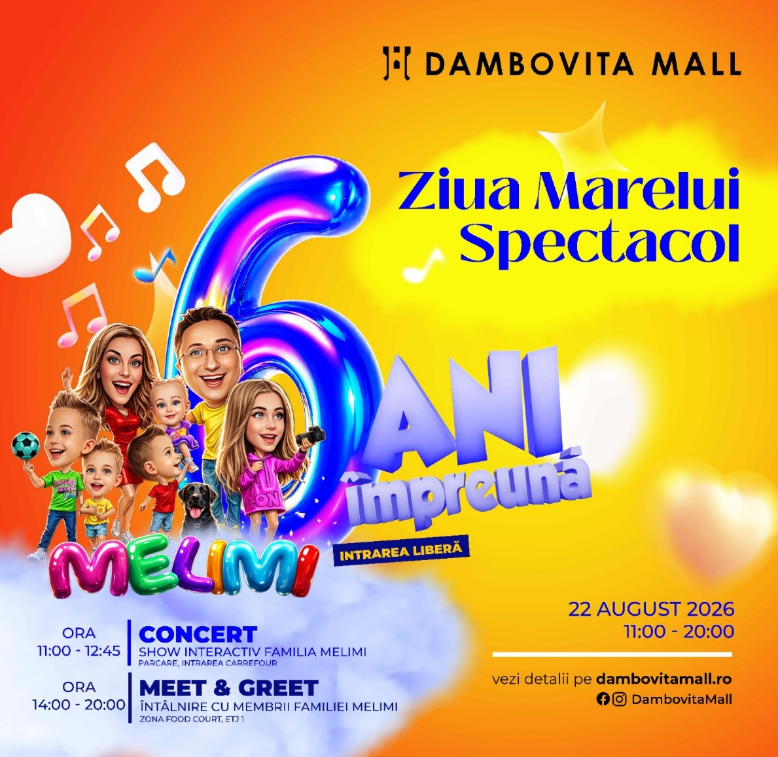
Art. 3 ACCESUL LA EVENIMENT
Art. 3.1 Accesul la Eveniment
Accesul in cadrul evenimentului se realizeaza prin punctele de acces ale centrului comercial, semnalizate corespunzator.
Participarea la concertul Familia Melimi, care va avea loc in data de 22 august, in intervalul orar 11:00 - 12:45, in parcarea exterioara, zona Carrefour, este gratuita si nu necesita inscriere prealabila.
Accesul este permis in limita spatiului disponibil.
Pentru sesiunea de Meet & Greet (fotografii si autografe), desfasurata in data de 22 august, in intervalul orar 14:00 - 20:00, la etajul 1, zona Food Court, accesul se face exclusiv in baza unui numar de ordine gratuit, care poate fi ridicat de la Punctul Info Dambovita Mall, situat la parter, la intrarea dinspre parc, in perioada 17 august - 22 august inclusive.
Numerele de ordine sunt gratuite si pot fi ridicate inclusiv in ziua evenimentului, respectiv 22 august, in limita disponibilitatii.
Accesul la sesiunea de Meet & Greet se va realiza in ordinea crescatoare a numerelor de ordine. Toti copiii care doresc sa participe la sesiunea de fotografii si autografe cu Familia Melimi trebuie sa detina un numar de ordine valabil.

In cazul in care un participant pierde numarul de ordine sau nu ajunge la timp pentru intervalul corespunzator numarului detinut, acesta poate solicita emiterea unui nou numar de ordine de la Punctul Info Dambovita Mall, in limita numerelor disponibile la momentul respectiv. Detinerea unui nou numar de ordine nu confera prioritate si presupune reintrarea in ordinea de acces corespunzatoare noului numar primit..

Art. 4 PAZA IN CENTRUL COMERCIAL
Art. 4.1 Centrul Comercial beneficiaza de servicii de paza, astfel incat Organizatorul asigura paza generalaa spatiilor Centrului Comercial DAMBOVITA MALL in cadrul programului zilnic. Toti Participantii accepta sa participe la Eveniment pe propria raspundere, avand cunostinta de faptul ca serviciile de paza nu pot fiasigurate in mod special pentru spatiul in care se desfasoara Evenimentul, pe durata de desfasurare a
acestuia.
Prin urmare, Organizatorul nu este responsabil de niciun prejudiciu cauzat bunurilor sau
echipamentelor Participantilor sau produselor expuse/aduse/lasate in spatiul in care se desfasoaraEvenimentul (inclusiv in ceea ce priveste recuzita echipei agentiei (furnizorului)).
Art. 4.2 In cazul furtului sau a distrugerii/deteriorarii vreunui bun apartinand oricaruia dintre Participanti,Participantul respectiv va efectua demersurile necesare pentru a anunta autoritatile competente, Organizatorul neavand nicio obligatie in acest sens si neavand nicio responsabilitate de a despagubi ori dea suporta in orice alt mod pierderea suferita de respectivul Participant.

Art. 5 SANATATE SI SECURITATE. SITUATII DE URGENTA
Art. 5.1 Fiecare furnizor va fi pe deplin raspunzator in ceea ce priveste toate aspectele privind angajarea, instruirea, inclusiv in ceea ce priveste aspectele de protectie si securitate impotriva incendiilor, supervizarea, compensarea, beneficiile, plata impozitelor si a contributiilor sociale, promovarea şi concedierea angajatilor, pe durata Evenimentelor, daca este cazul. Pentru evitarea oricaror dubii, se clarifica faptul ca fiecare furnizor va detine in exclusivitate autoritatea, controlul asupra, precum si raspunderea cu privire la oricare asemenea persoane.
In acest sens, fiecare furnizor garanteaza ca personalul propriu desemnat pentru executarea serviciilor (potrivit contractului incheiat cu Organizatorul) este instruit pe linie de protectia, securitatea, siguranta si sanatatea muncii si este asigurat pentru accidente de munca, in conformitate cu legea aplicabila. In cazul in care pe parcursul derularii contractului intervin incidente sau accidente de munca privind personalul furnizorului respectiv, acesta va raspunde direct in calitate de angajator, Organizatorul fiind exonerat de orice raspundere sau responsabilitati cu privire la personalul furnizorului respectiv.
Art. 5.2 Fiecare furnizor confirma indeplinirea urmatoarelor obligatii in vederea participarii la Evenimente:
a. Sa numeasca o persoana responsabila privind securitatea si sanatatea in munca si sa comunice
numele acesteia Organizatorului; responsabilul SSM va efectua instruirea angajaților în ceea ce privește securitatea și sănătatea în muncă;
b. Sa se asigure ca personalul sau este calificat si instruit;
c. Sa asigure toate conditiile de munca pentru evitarea accidentelor si imbolnavirilor profesionale pentru personalul propriu; orice accident de munca in care este implicat personalul furnizorului va fi comunicat imediat Organizatorului si organelor abilitate prin lege;
d. Sa efectueze instruirea periodica pe probleme de securitate si sanatate in munca.
Art. 5.3 Fiecare furnizor are urmatoarele obligatii principale privind Situatiile de urgenta:
a. Sa cunoasca si sa respecte masurile de aparare impotriva incendiilor aplicabile in Centrul comercial;
b. Sa respecte normele de aparare impotriva incendiilor, specifice activitatilor pe care le organizeaza sau le desfasoara si sa obtina autorizatiile necesare;
c. Sa nu efectueze modificari neautorizate la standurile furnizate de Organizator;
d. Sa comunice, imediat dupa constatare, orice incalcare a normelor de aparare impotriva incendiilor sau a oricarei situatii stabilite de aceasta ca fiind un pericol de incendiu, precum si orice defectiune sesizata la sistemele si instalatiile de aparare impotriva incendiilor.
e. Sa obtina permise de lucru cu foc deschis de la organele competente in conditiile legii, daca este cazul;
f. Sa respecte legislatia privind depozitarea produselor si substantelor cu risc de incendiu/explozie;
g. Orice daune provocate de incendii cad in sarcina exclusiva a celui ce le-a provocat.
Art. 5.4. Toti Participantii sunt obligati sa respecte regulile privind protectia contra incendiilor si panicii in unitatile/locurile accesibile publicului (PSI/ISU) si in general sa adopte toate masurile de protectie necesare sanitare, de securitate, de disciplina a muncii si in general a legislatiei in vigoare, inclusiv prevederile Regulamentului Intern al Centrului Comercial.
Art. 5.5. Toti Participantii sunt obligati sa actioneze pentru prevenirea producerii de incendii sau alte evenimente, sa anunte de indată Organizatorul si organele competente asupra iminentei sau producerii unor astfel de evenimente, si sa respecte legislatia de prevenire a incendiilor si legislatia de prevenire a accidentelor de lucru.
Art. 5.6. Toti Participantii sunt obligati sa respecte traficul mentionat in scenariul de incendiu al Organizatorului si sa suporte orice sanctiune in caz de neconformitate cu acesta.
Art. 5.7. Toti Participantii sunt obligati sa nu desfasoare niciun fel de actiuni care sa puna in pericol viata sau integritatea corporala a publicului si a clientilor din Centrul comercial si isi asuma intreaga responsabilitate pentru eventualele accidente sau orice prejudicii ce vor rezulta in urma actiunilor lor.
Art. 5.8. Fiecare furnizor se obliga sa-si asume si sa suporte intreaga raspundere pentru eventualele daune/accidente cauzate proprietatii sau persoanelor ca urmare a desfasurarii Evenimentului pe care il sustine, Organizatorul fiind pe deplin exonerat de orice raspundere cu privire la orice fel de prejudicii / daune care s-ar putea produce pe parcursul desfasurarii Evenimentului respectiv.
Art. 5.9. Fumatul in cadrul Evenimentului este strict interzis, fiind posibil numai in zonele exterioare special amenajate. Se interzice introducerea substantelor explozive in cadrul Evenimentului. Aceeasi regula se aplica si in cazul munitiei.
Art.6 DESFASURAREA EVENIMENTULUI
6.1 Pe data de 22 august 2026, in intervalul orar 11:00 - 20:00 va avea loc evenimentul “FAMILIA MELIMI – CONCERT + MEET&GREET” sustinut de echipa agentiilor/prestatorilor enumerati in Anexa 1:
1. 22 AUGUST -FAMILIA MELIMI – CONCERT + MEET&GREET
Program Eveniment Familia Melimi - 22 August
🎤 Concert Familia Melimi
Ora: 11:00 - 12:45
Locatie: Parcarea exterioara Dambovita Mall, zona Carrefour
📸 Meet & Greet cu Familia Melimi
Ora: 14:00 - 20:00
Locatie: Etajul 1, zona Food Court
6.2 Agentia va aduce promoterii si recuzita necesara (decoruri, artisti etc.), iar Organizatorul va amenaja spatiul si va asigura sonorizarea pentru participanti.
Art. 7 CONDITII DE PARTICIPARE LA EVENIMENT
7.1 La Eveniment pot participa copii numai dacă aceștia sunt insotiti de un adult. Organizatorul nu asigură supravegherea copiilor, aceasta fiind obligația fiecărui reprezentant legal al minorilor participanți în cadrul Evenimentului.
7.2 Pentru sesiunea de Meet & Greet (fotografii si autografe), desfasurata in data de 22 august, in intervalul orar 14:00 - 20:00, la etajul 1, zona Food Court, accesul se face exclusiv in baza unui numar de ordine gratuit, ridicat de la Punctul Info Dambovita Mall in perioada 17 august - 22 august inclusiv.
Numerele de ordine sunt gratuite si se acorda in limita stocului disponibil. Acestea pot fi ridicate incepand cu data de 17 august si pana la data de 22 august inclusiv.
Toti copiii care doresc sa participe la sesiunea de Meet & Greet cu Familia Melimi trebuie sa detina un numar de ordine valabil. Numarul de ordine este obligatoriu pentru accesul la sesiunea de fotografii si autografe.

Art. 8 DISPOZITII FINALE
8.1 Organizatorul isi rezerva dreptul de a decide sistarea Evenimentului oricand inainte/sau in cursuldesfasurarii acestuia. In aceasta situatie, Organizatorul nu are nicio obligație către participanți cu privire la returnarea vreunei sume bănești sau plata vreunei sume cu titlu de despăgubire sau altele asemenea.
Încetarea înainte de termen a Evenimentului urmează a fi adusa la cunoștință publica in modalitățile prevăzute la art. 1 alin. 3.
8.2 Sesizari:
a. Cererea scrisa, expresa si motivata, a participanților la Eveniment, in vederea sesizării
Organizatorului cu privire la orice nereguli constatate in desfășurarea Evenimentului sau orice nerespectări ale Regulamentului, poate fi depusa oricând la Biroul de Administrație din cadrul Centrului Comercial pe
Durata Evenimentului, însă nu mai târziu de ora 12:00 a primei zile lucratoare dupa Evenimentul respectiv
Orice sesizare depusa după trecerea termenului de mai sus nu va mai fi luata in considerare. In cuprinsul sesizării, participanții vor completa si datele de contact (i.e. adresa / email) unde răspunsul la sesizare trebuie expediat.
b. Soluționarea sesizărilor se va efectua in termen de maximum 30 de zile de la depunerea acestora. Răspunsul la sesizare va fi comunicat de către Organizator, participantului, prin posta sau email, la adresa indicata in sesizarea depusa.
8.3. Participanții la Eveniment acceptă să se conformeze întocmai acestui Regulament.
8.4. Eventualele litigii apărute intre Organizator, pe de o parte, si oricare dintre Participanți, pe de alta parte, se vor rezolva pe cale amiabila sau, in cazul in care aceasta cale nu va fi posibila, litigiile vor fi soluționate de către instanța competenta de la sediul Organizatorului. Legea aplicabila este legea romana.
DAMBOVITA MALL
Prin Florin Anton
11.08.2026

ANEXA 1 – FURNIZORI SERVICII EVENIMENTE PENTRU COPII
• Evenimentul “FAMILIA MELIMI – CONCERT + MEET&GREET” este sustinut de FINCOM
START S.R.L.
FINCOM START S.R.L., cu sediul social in Sat Dealu Mare, Comuna Râsca, nr. 418/C, jud. Cluj, inregistrata la Registrul Comertului sub nr. J2021005595126, avand cod fiscal 45229803, avand contul bancar: RO12BTRLRONCRT0CF1218101, deschis la Banca Transilvania, reprezentata legal prin PuriciDumitru, in calitate de Administratpr, denumita in cele ce urmeaza “Prestator”__

